Premiul I,
Clasa a III- A, Scoala Gimnaziala Spectrum
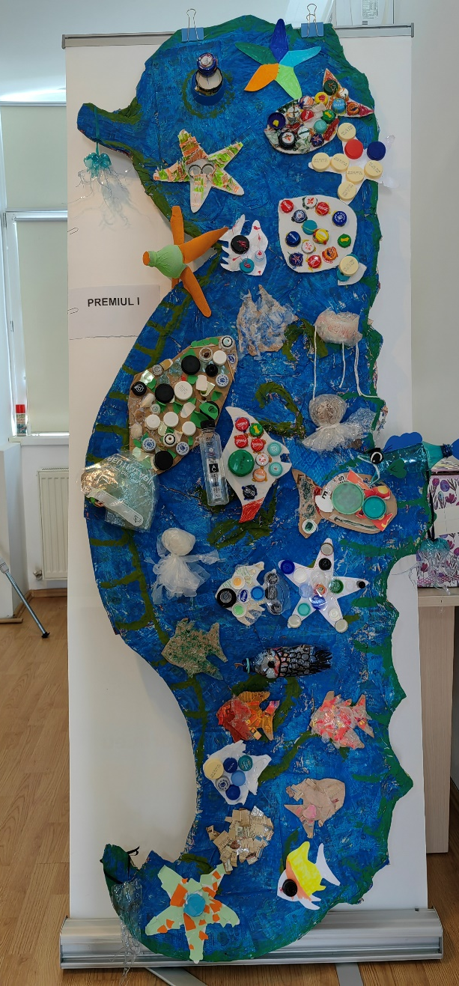

Premiul I,
Clasa pregătitoare F, Scoala Gimnaziala Nr 39, "Nicolae Tonitza"
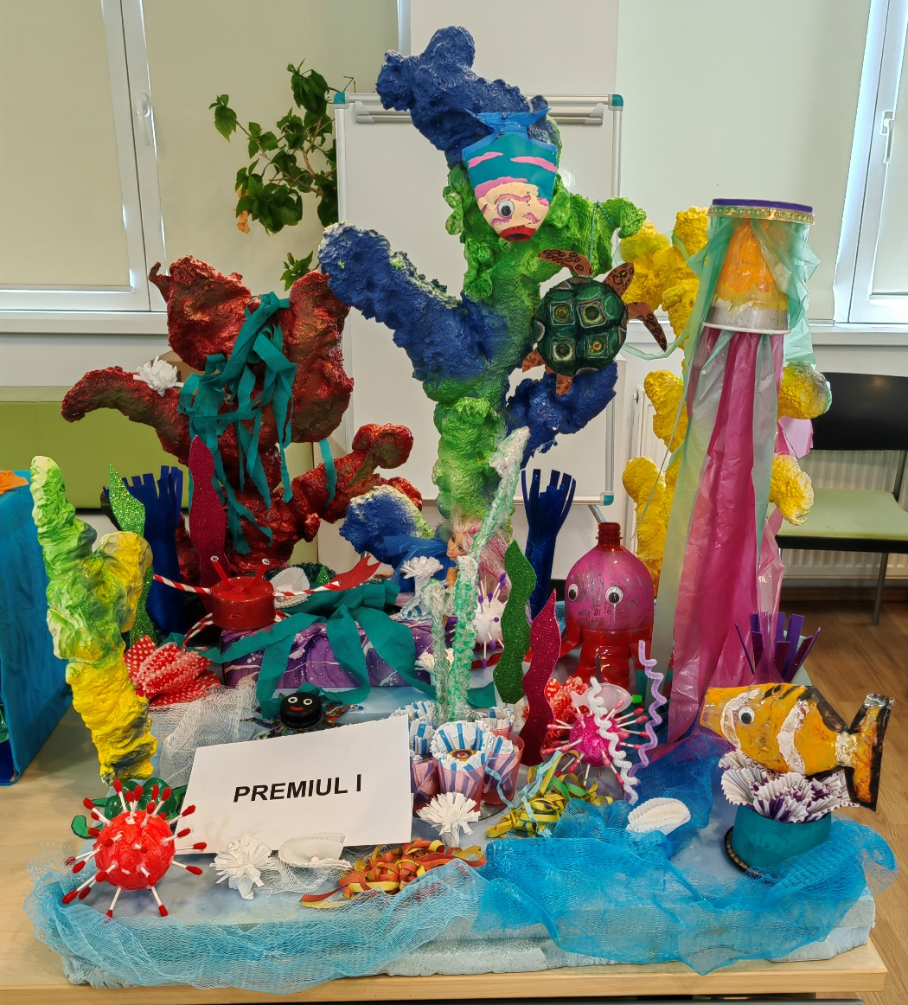

Premiul II,
Clasa pregătitoare F, Scoala Gimnaziala Nr 39, "Nicolae Tonitza"
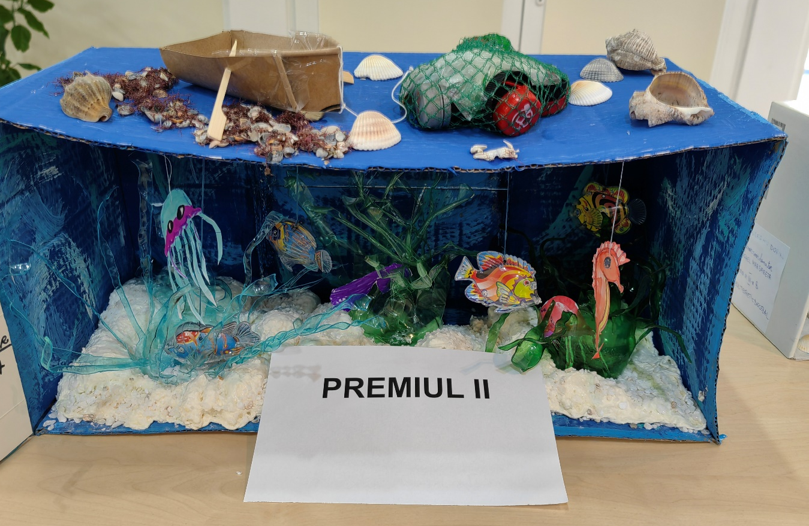

Premiul II,
clasa a VII-B Liceul teroretic Decebal
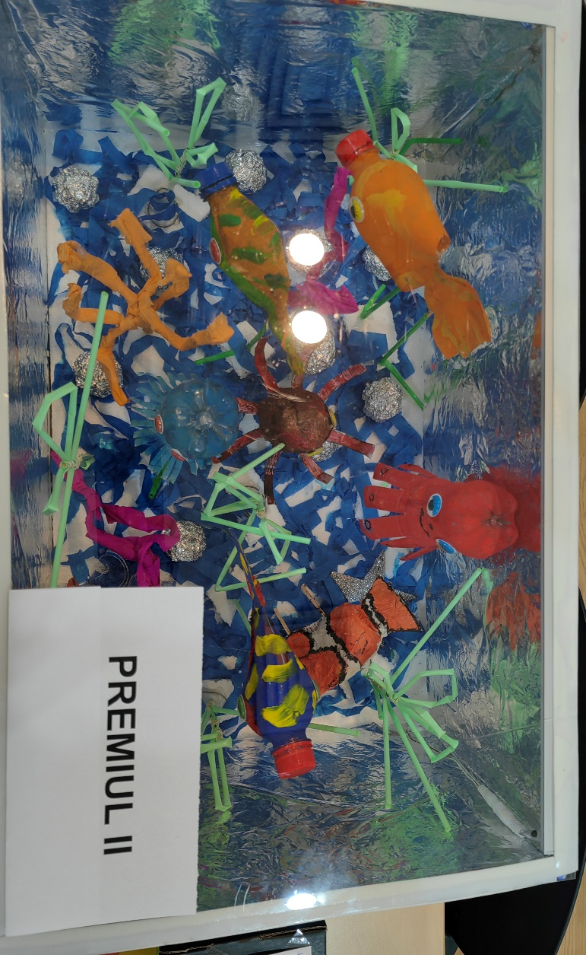

Premiul III,
Clasa pregătitoare Fluturasi, Scoala Gimnaziala Nr 39, "Nicolae Tonitza"
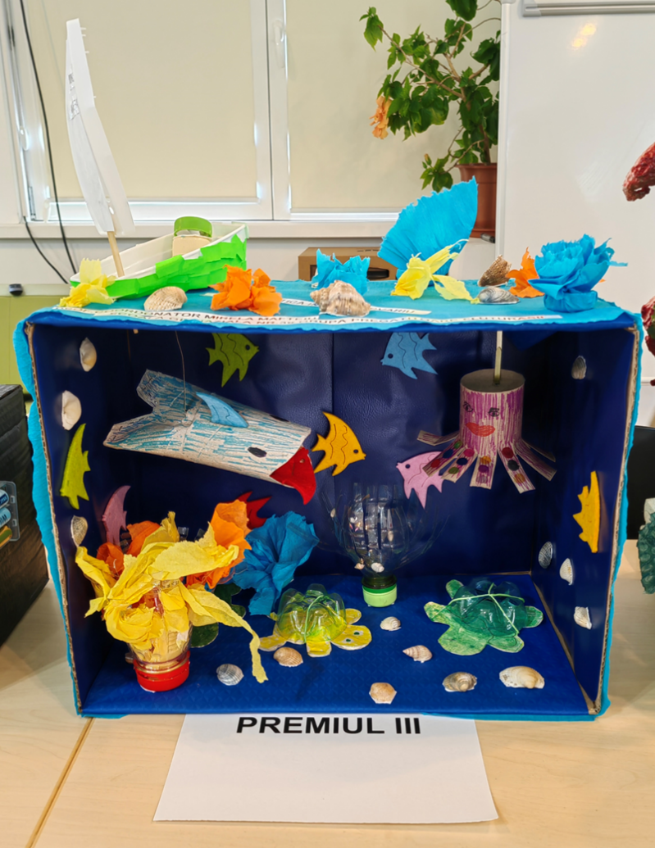

Premiul III,
clasa a VII-B liceul teoretic Decebal
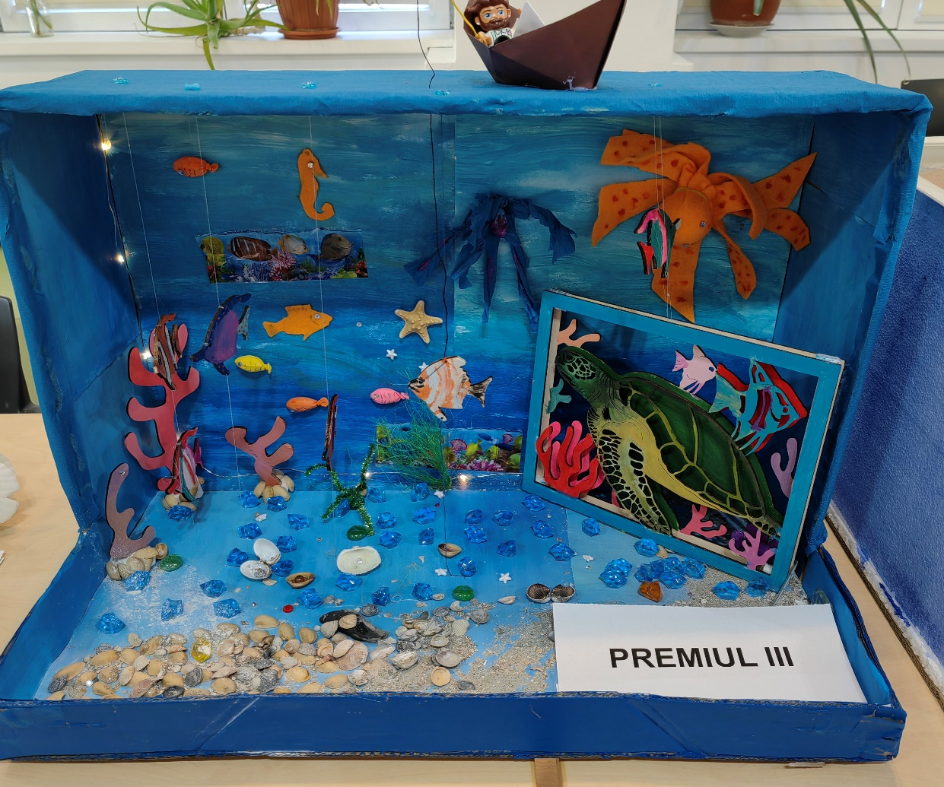

Premiul special pentru Lucrarea cu Impact Emoțional.
Clasa pregătitoare Fluturasi, Scoala Gimnaziala Nr 39, "Nicolae Tonitza"
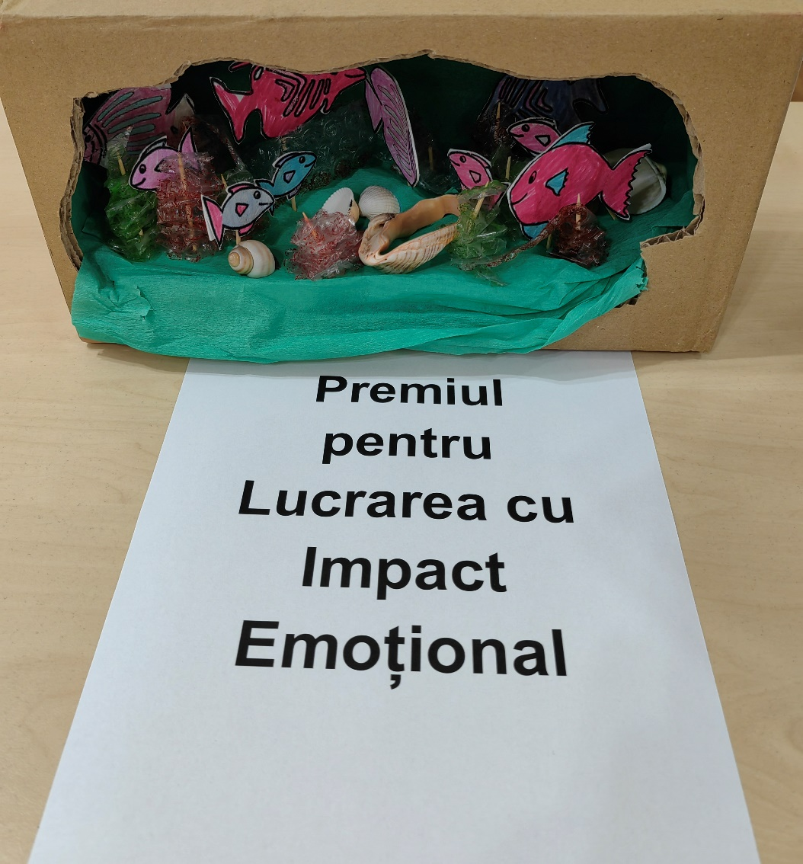

Premiul pentru Mesajul Educativ,
clasa a VII - a B, Liceul teoretic Decebal
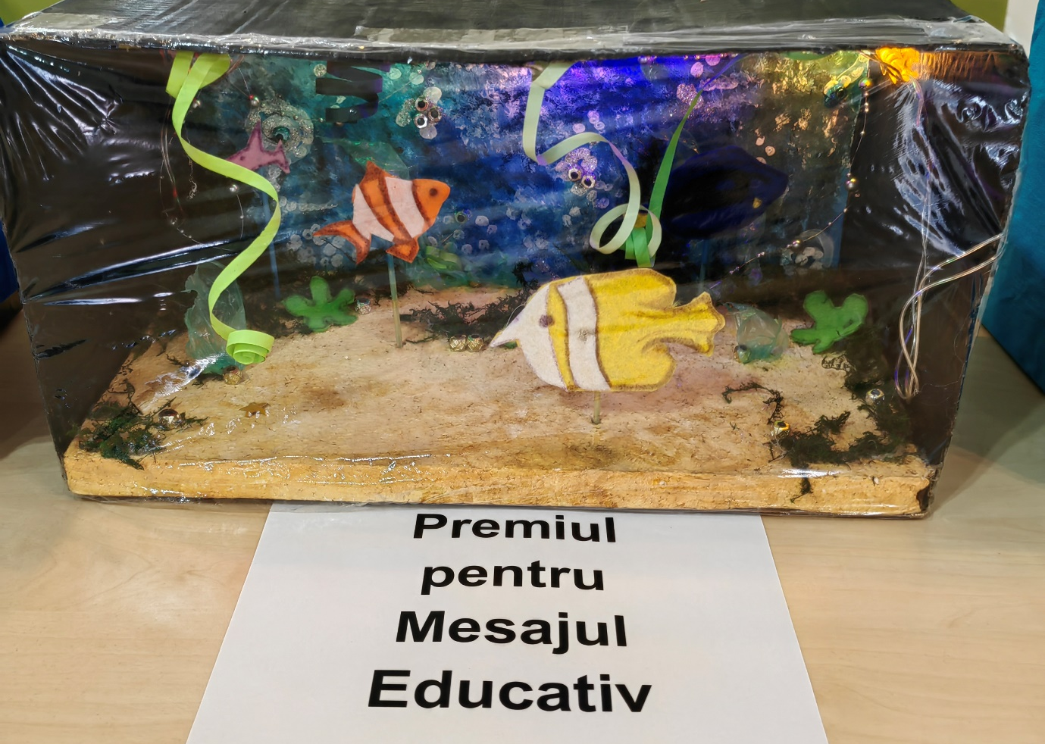

Premiul pentru Mesajul Educativ,
Clasa pregătitoare F, Scoala Gimnaziala Nr 39, "Nicolae Tonitza"
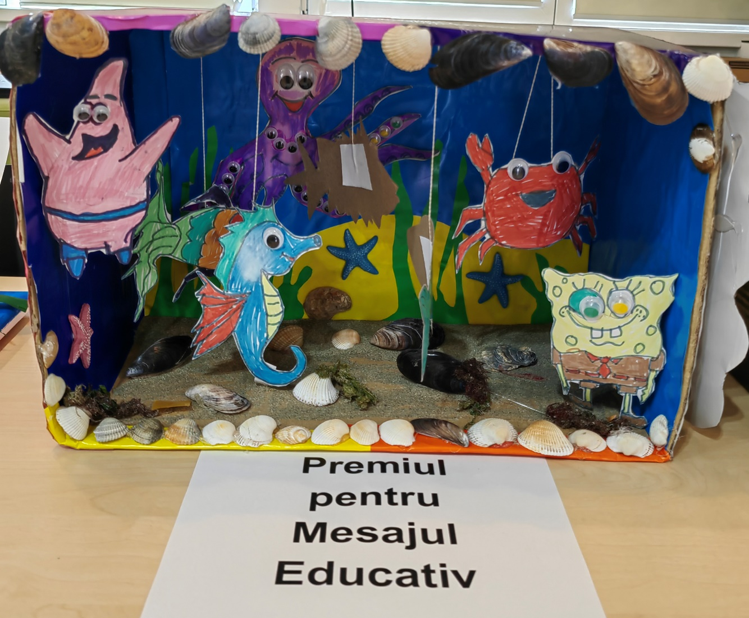

Premiul pentru Mesajul Educativ,
Clasa a II a A, scoala gimnaziala nr 36
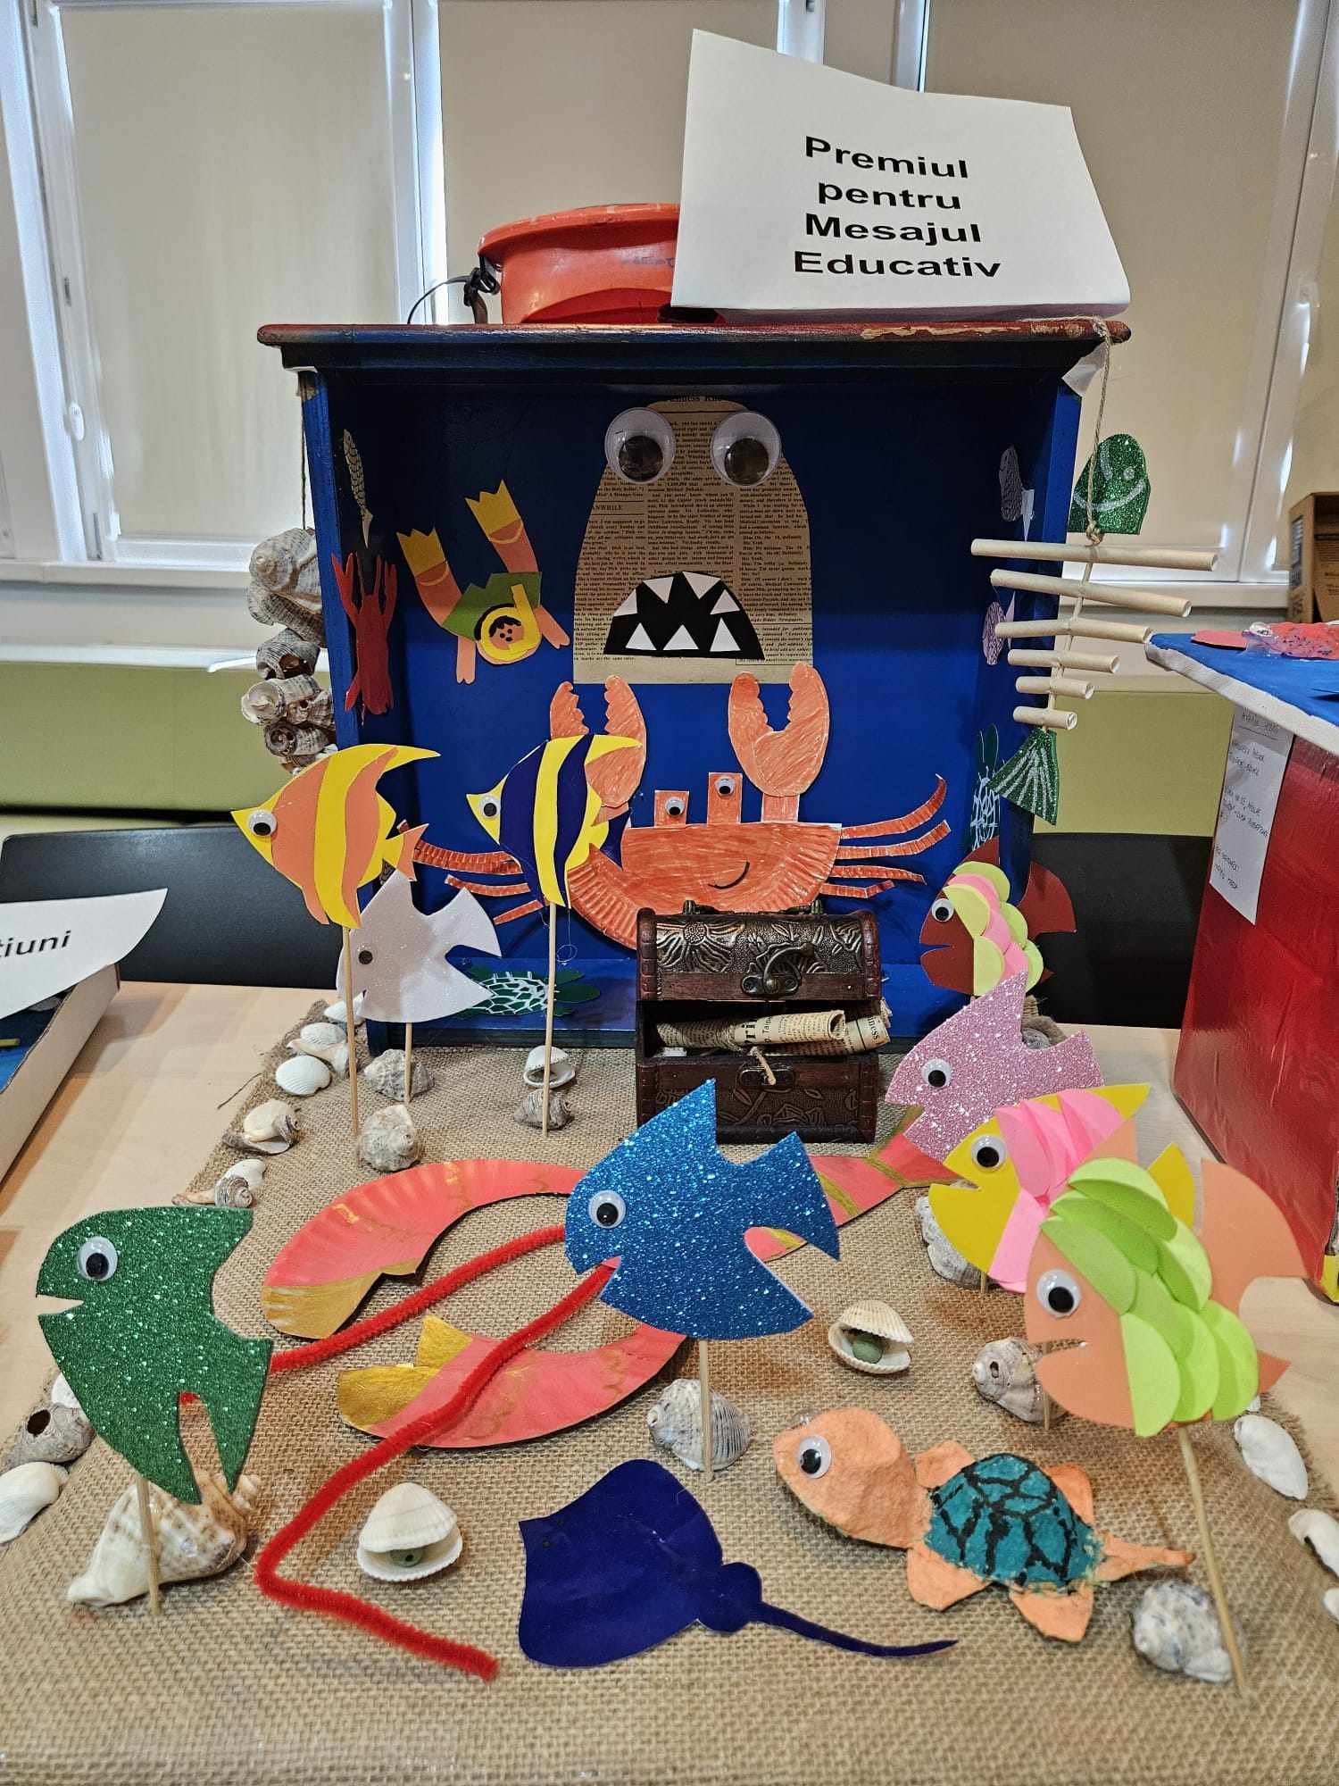

Premiul pentru Imaginație și Fantezie
Clasa pregătitoare F, Scoala Gimnaziala Nr 39, "Nicolae Tonitza"
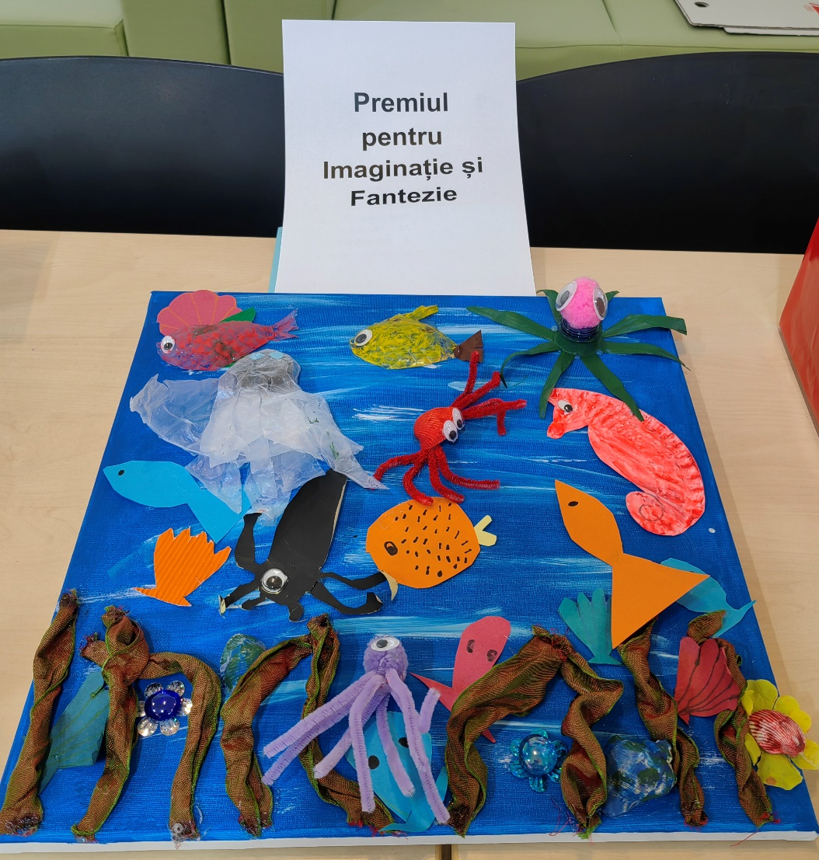

Premiul pentru Imaginație și Fantezie
clasa VII - B liceul teoretic Decebal
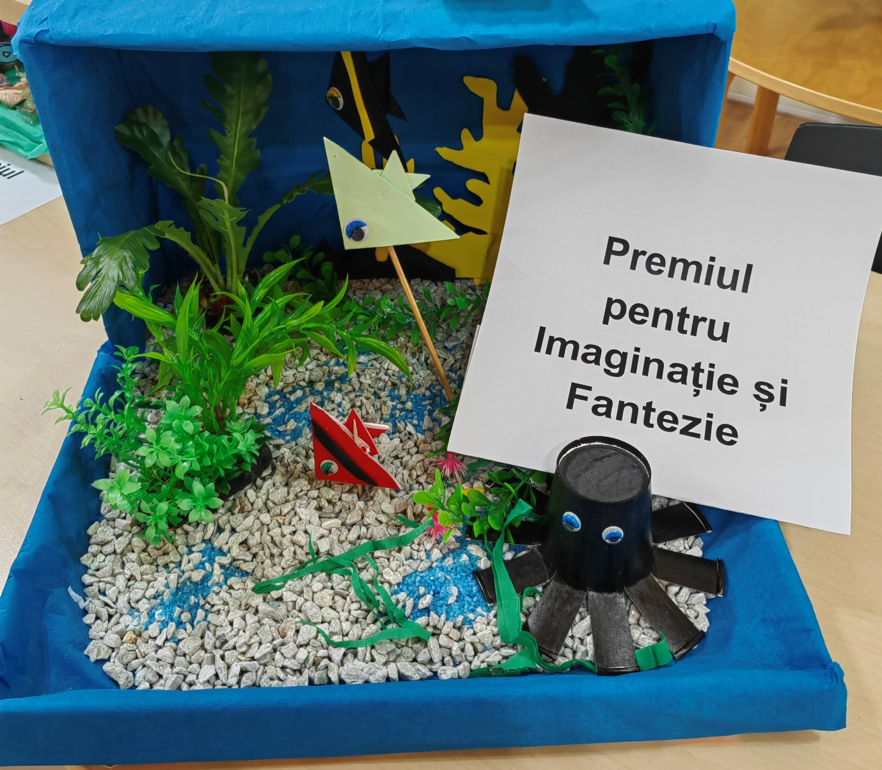

Premiul pentru Inovație Tehnică
clasa pregatitoare Exploratori, Scoala Gimnaziala Dan Barbilian
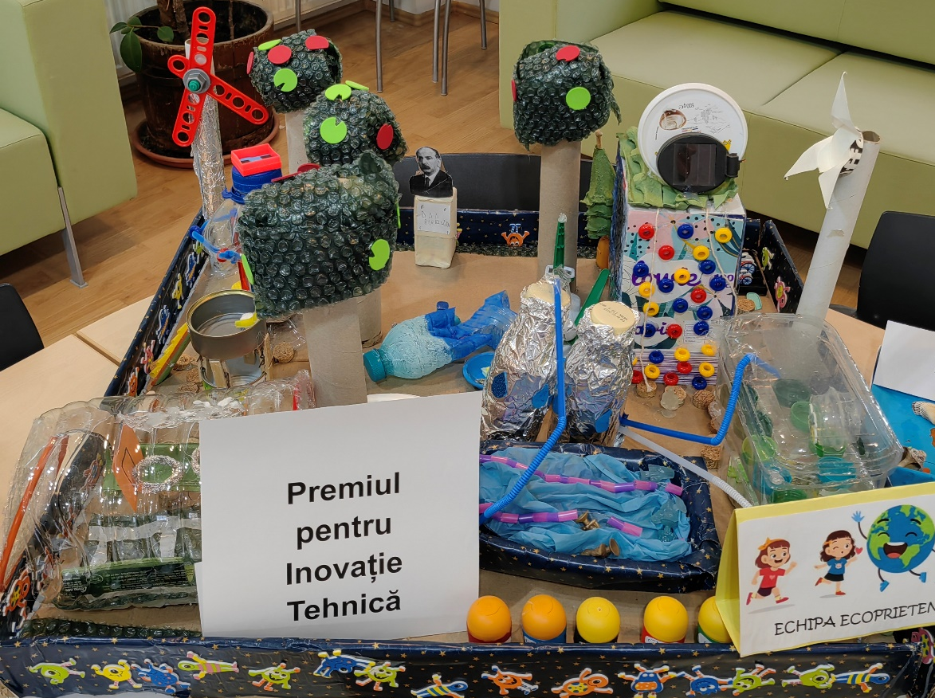

Premiul pentru Utilizarea Surprinzătoare a Materialelor
clasa a V- B - Liceul teoretic Traian
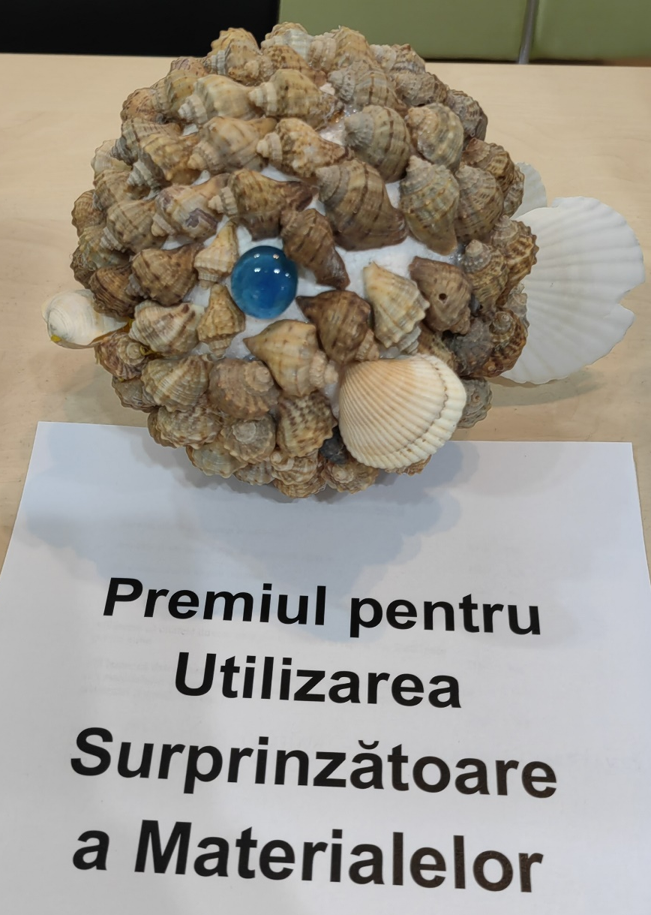

Premiul pentru Utilizarea Surprinzătoare a Materialelor
clasa a V- liceul teorectic Decebal
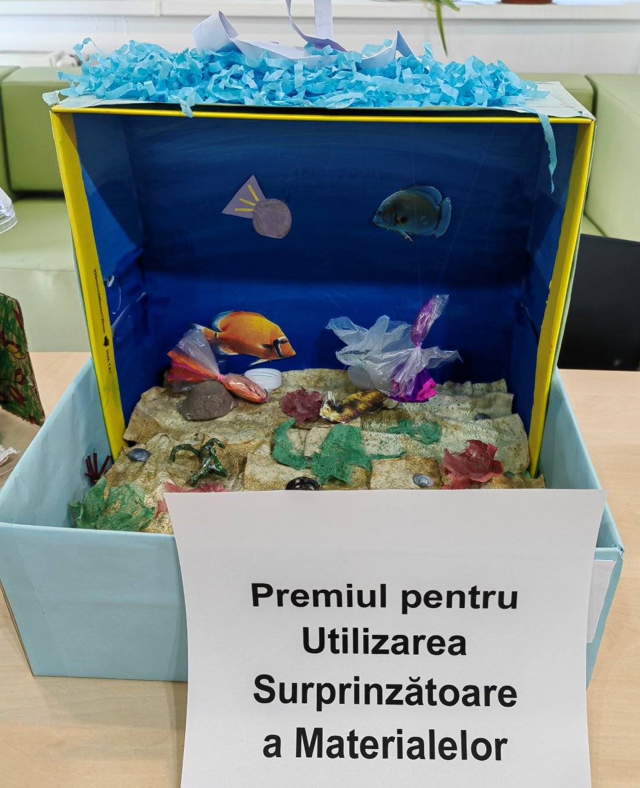

Premiul pentru Contribuția la Conștientizare
clasa pregatitoare B
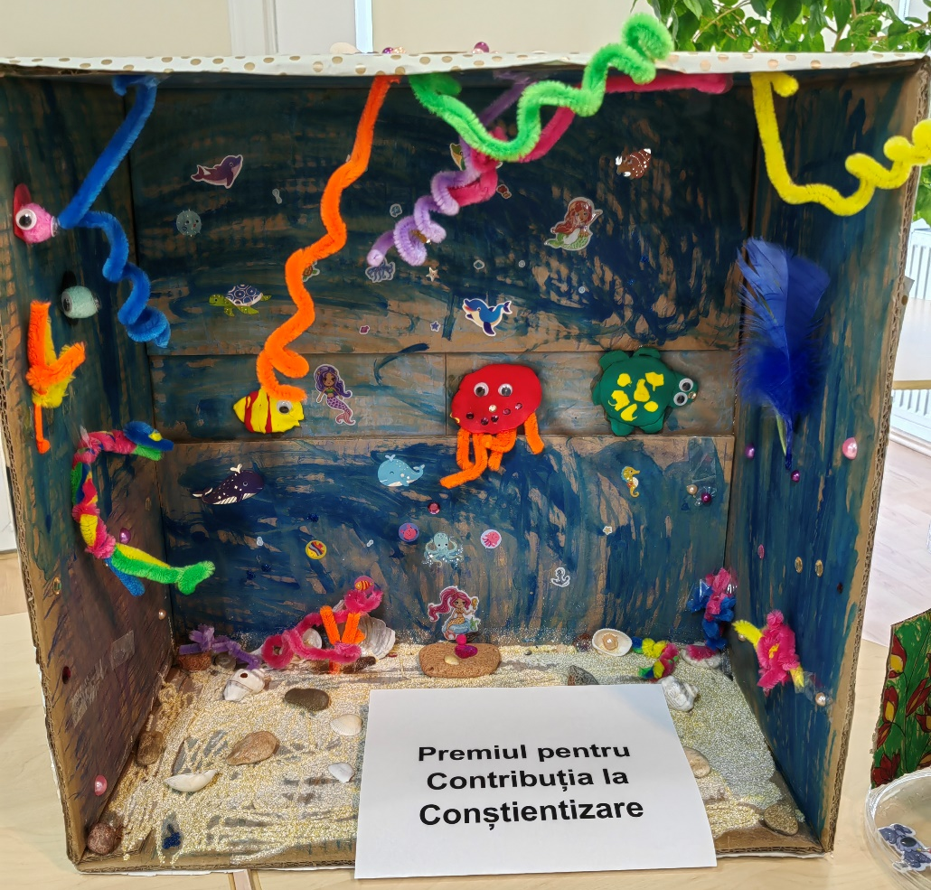

Premiul pentru Contribuția la Conștientizare
clasa a VII B liceul teoretic Decebal
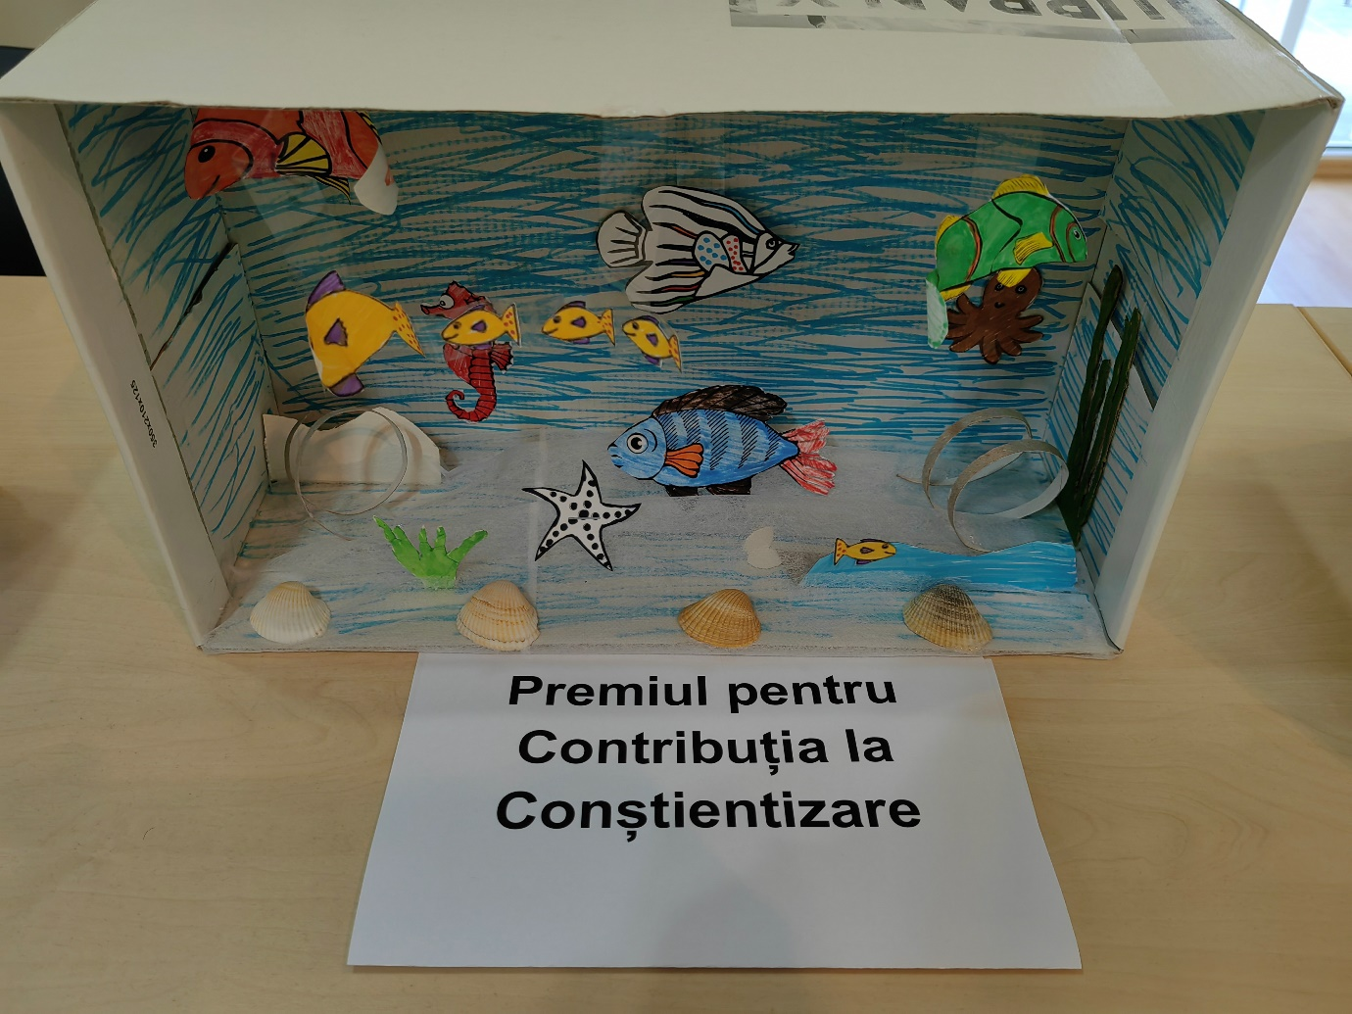

Mentiuni
clasa V- B liceul teoretic Traian
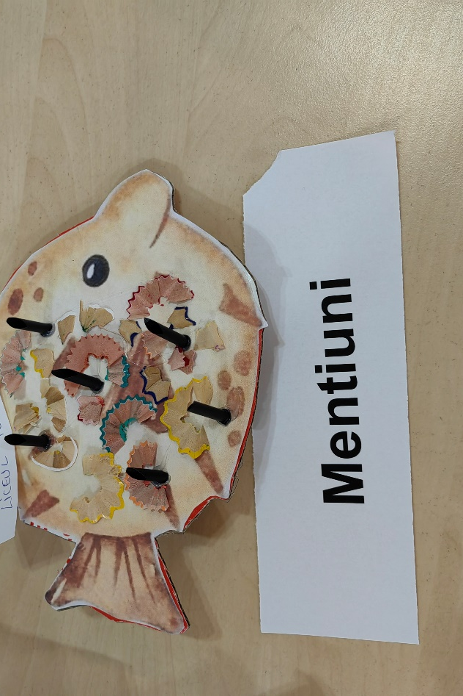

clasa V- B liceul teoretic Traian
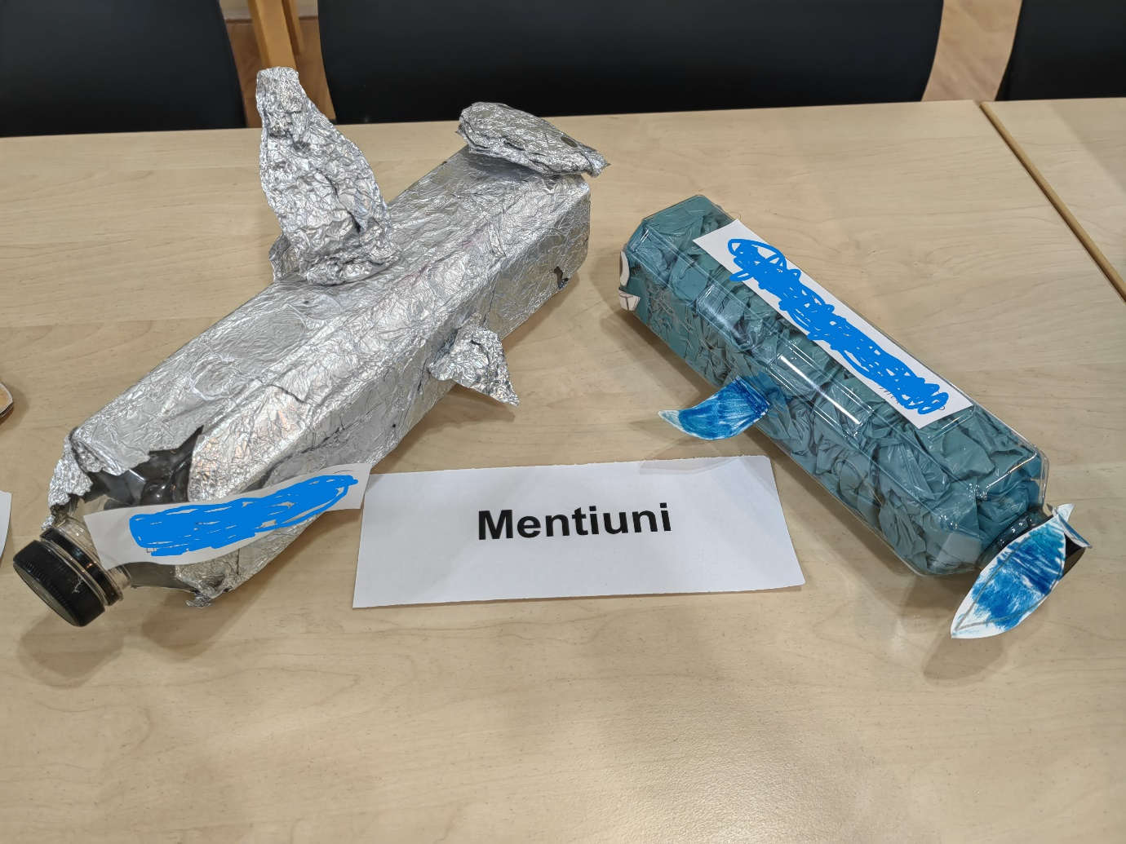

clasa a VII B liceul teoretic Decebal
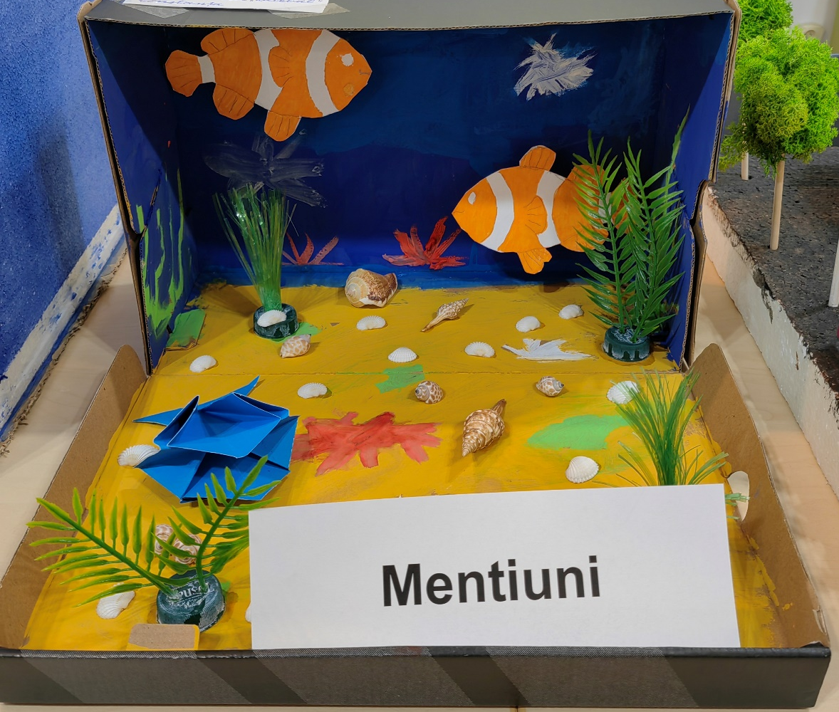

IUSTIN
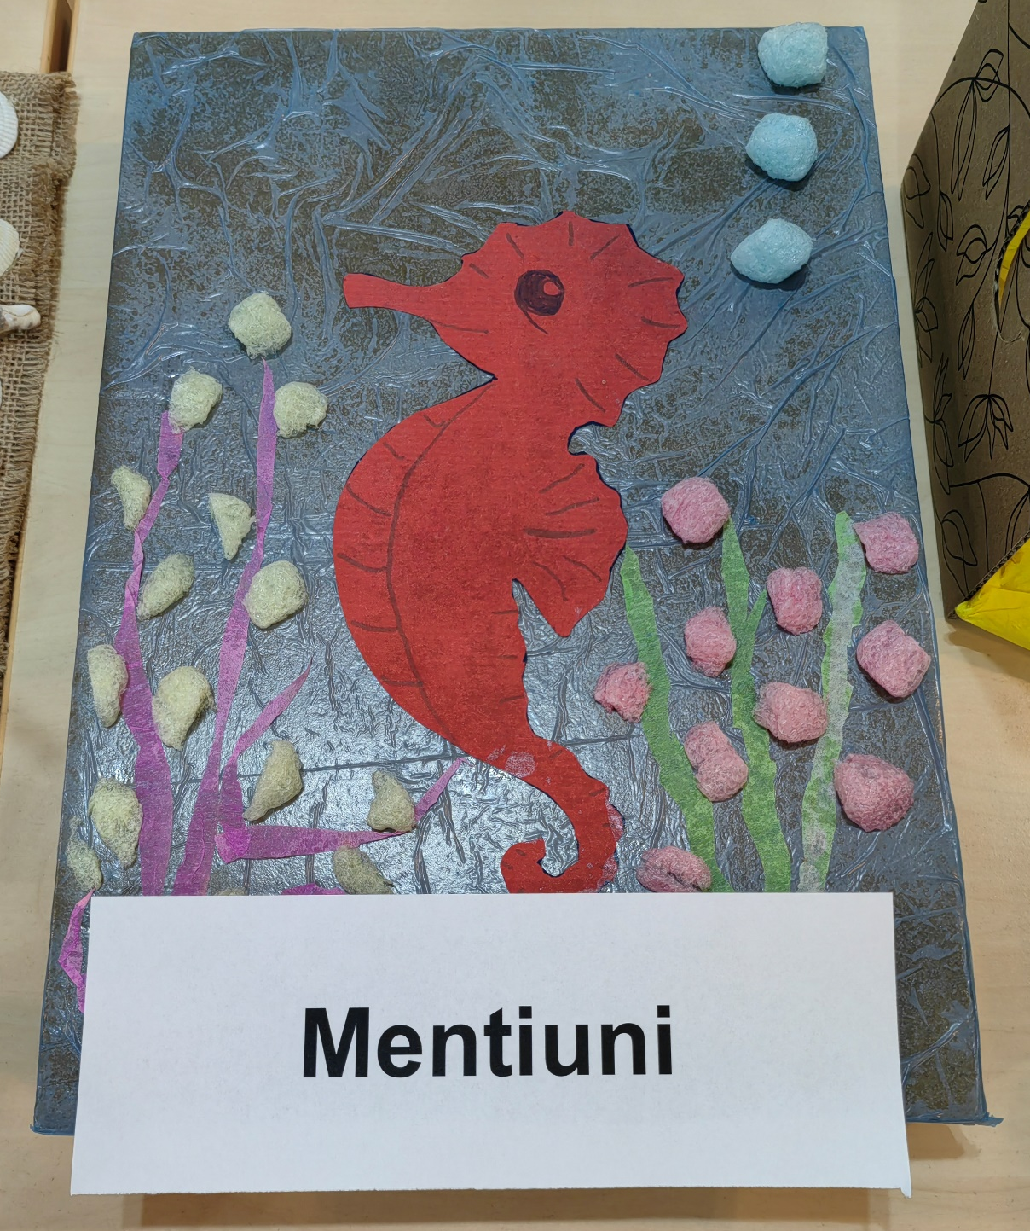

clasa pregatitoare Exploratori, Scoala Gimnaziala Dan Barbilian
